

Совет муниципального образования Усть-Лабинский район
седьмого созыва

РЕШЕНИЕ

12 декабря 2024 года № 26 протокол № 75

г. Усть-Лабинск
Краснодарский край

В связи с кадровыми изменениями в администрации муниципального образования Усть-Лабинский район, Совет муниципального образования Усть-Лабинский район р е ш и л:
О внесении изменения в решение Совета
муниципального образования Усть-Лабинский район
от 27 марта 2012 г. № 8 протокол № 24 «О краевом конкурсе на звание «Лучший орган территориального общественного самоуправления»
на территории муниципального образования
Усть-Лабинский район
Опубликовано 19.12.2024 г

1. Внести в решение Совета муниципального образования Усть-Лабинский район от 27 марта 2012 г. № 8 протокол № 24 «О краевом конкурсе на звание «Лучший орган территориального общественного самоуправления» на территории муниципального образования Усть-Лабинский район изменение, изложив приложение 2 в новой редакции согласно приложению к настоящему решению.
2. Признать утратившим силу решение Совета муниципального образования Усть-Лабинский район от 8 февраля 2024 г. № 5 протокол № 61 «О внесении изменений в решение Совета муниципального образования Усть-Лабинский район от 27 марта 2012 г. № 8 протокол № 24 «О краевом конкурсе на звание «Лучший орган территориального общественного самоуправления» на территории муниципального образования Усть-Лабинский район».
3. Сектору по обеспечению деятельности Совета муниципального образования Усть-Лабинский район (Бондаренко Т.А.) обеспечить опубликование настоящего решения на официальном сайте органов местного самоуправления муниципального образования Усть-Лабинский район в

2
информационно-телекоммуникационной сети «Интернет» http://www.adminustlabinsk.ru.
4. Настоящее решение вступает в силу на следующий день после дня его официального опубликования.

Председатель Совета  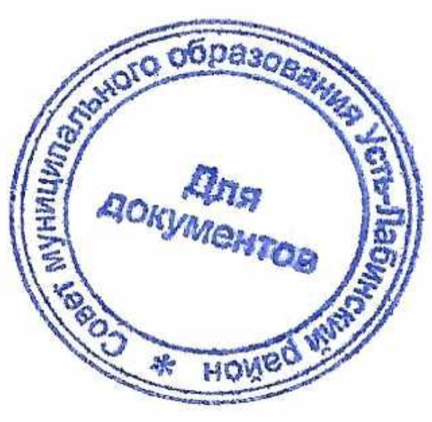  муниципального образования  Усть-Лабинский район  Б.Г. Поликин | Глава муниципального образования  Усть-Лабинский район  С.А. Гайнюченко

ПРИЛОЖЕНИЕ
к решению Совета
муниципального образования
Усть-Лабинский район
от 12 декабря 2024 года
№ 26 протокол № 75

«ПРИЛОЖЕНИЕ 2
УТВЕРЖДЕН
решением Совета
муниципального образования
Усть-Лабинский район
от 27.03.2012 г. № 8
протокол № 24
(в редакции решения Совета
муниципального образования
Усть-Лабинский район
от 12 декабря 2024 года
№ 26 протокол № 75)

СОСТАВ
комиссии по подведению итогов конкурса на звание «Лучший орган
территориального общественного самоуправления» на территории муниципального образования Усть-Лабинский район

Масюкевич  Валерий Янович | - депутат Совета муниципального образования Усть-Лабинский район, председатель комиссии;
Борсукова  Аида Дмитриевна | - депутат Совета муниципального образования Усть-Лабинский район, заместитель председателя комиссии;
Пелипенко  Наталья Валерьевна | - начальник отдела по организационным вопросам и взаимодействию с органами  местного самоуправления администрации муниципального образования Усть-Лабинский район, секретарь комиссии;
Члены комиссии:
Абрамихин  Сергей Михайлович | - депутат Совета муниципального образования Усть-Лабинский район;
2
Игуменцев  Артем Александрович | - депутат Совета муниципального образования Усть-Лабинский район;
Кищенко  Любовь Анатольевна | - начальник юридического отдела управления по правовым вопросам администрации муниципального образования Усть-Лабинский район;
Кириллова  Людмила Владимировна | - главный специалист отдела по организационным вопросам и взаимодействию с органами местного самоуправления администрации муниципального образования Усть-Лабинский район;
Макеев  Денис Михайлович | - депутат Совета муниципального образования Усть-Лабинский район;
Титаренко  Агата Геннадиевна | - заместитель главы муниципального образования Усть-Лабинский район;
Шаркова  Вера Васильевна | - депутат Совета муниципального образования Усть-Лабинский район.

Заместитель главы
муниципального образования
Усть-Лабинский район А. Г. Титаренко

